外科学（普外）俞景奎主任医师

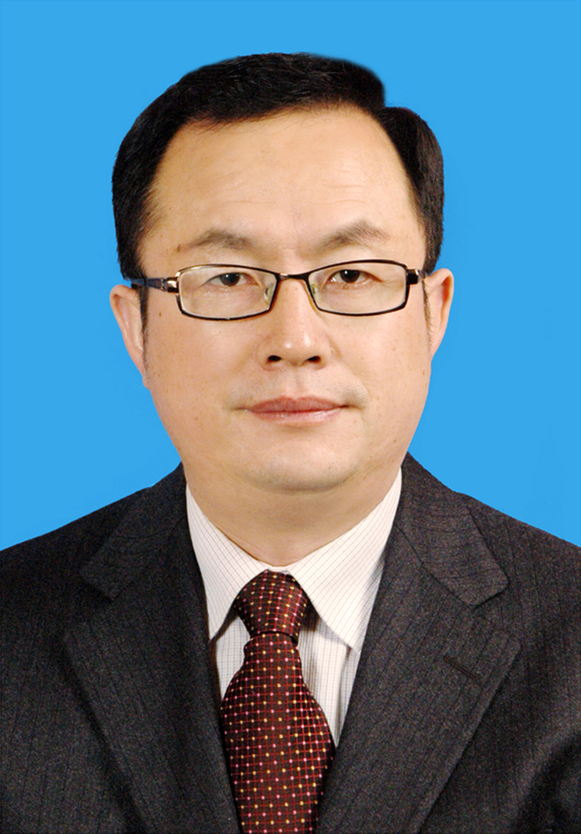
俞景奎，男，1965年生，主任医师，济宁医学院附属滕州市中心人民医院临床教师。现任滕州市中心人民医院业务副院长，医院专家委员会副主任，普外科学科委员会主任。济宁医学院教授、硕士研究生导师。
1989年7月毕业于泰山医学院临床医学专业，一直从事普外科工作。曾于1997年在第二军医大学东方肝胆外科医院进修学习，师从杨广顺、杨甲梅教授；1999年在北京医科大学北大医院进修学习，师从刘国礼、张寰教授。1995年晋升为主治医师，2002年晋升为副主任医师，2008年晋升为主任医师。先后担任本院普外科主任、外科主任、业务副院长。现兼任山东省医学会普外科分会委员；山东省医师协会普外科医师分会委员；山东省抗癌协会委员；山东省医师协会乳腺甲状腺医师分会委员；枣庄市医学会普外学会副主任委员。《腹腔镜外科杂志》编委；《临床实用外科》杂志编委等。
从事普外科医疗工作近30年，熟练掌握了乳腺、甲状腺、胃肠、肝胆胰脾、血管、腹壁疝等普外科常见及急、危重、疑难病人的诊治；能主持或指导下级医生完成普外科中、高难度手术，如全胃联合脾、胰体尾切除术；大、小肠癌根治术；乳腺癌根治术、扩大根治术及改良根治术；甲状腺癌根治性颈廓清术及改良式颈淋巴结清扫术，甲状旁腺切除术；各种肝叶、肝段切除术，复杂肝内胆管结石手术，肝门部胆管癌根治术；胆囊癌根治术；乏特壶腹癌局部切除术；门脉高压症断流及分流术；胰头十二指肠切除术，急性出血坏死性胰腺炎手术；下肢深静脉瓣膜功能不全手术；腹腔镜下胆囊切除术、肝囊肿开窗术、阑尾切除术、肠粘连松解术及大肠癌根治术等。率先在本地区引进开展新技术30余项，如腹腔镜下脾切除术；尾状叶肝癌切除术，临近第二、三肝门的肝癌及巨大肝血管瘤切除术；早期乳腺癌保乳根治术，乳腺癌前哨淋巴结活检术，新辅助化疗后乳腺癌保乳根治术、改良根治术，超声引导下经皮旋切刀乳腺肿物微创旋切术，乳腺钼靶引导导丝定位下乳腺钙化切除活检术等。均取得了良好的手术效果，深得患者和社会的好评。所在的普外科被评为枣庄市医药卫生重点学科等。
近年来主持开展科研项目十余项，其中一项获山东省医学科技进步三等奖；七项获枣庄市科技进步二等奖；二项获枣庄市科技进步三等奖等。在省级以上杂志发表论文20余篇，其中在中华医学会系列杂志发表论文6篇。主编、参编论著3部。取得实用新型专利1项。先后被授予滕州市优秀青年科技人才；滕州市劳动模范；枣庄市十大名医；枣庄市医药卫生重点学科普外学科带头人。2004、2005年度两次被枣庄市委、市政府荣记二等功；2007年被山东省卫生厅授予“全省优秀医务工作者”、记三等功等。

